Architetture dei Sistemi di Elaborazione

Prova di Programmazione

5 settembre 2016
Durata della prova 1 ora e 15 minuti, è possibile usare libri e appunti
Esercizio 1 (vale 20 punti)
Si vuole programmare il sistema a processore basato su 8086 proposto in figura. Il sistema deve eseguire le seguenti operazioni
- Il sistema riceve sequenze di caratteri (lettere comprese tra ‘A’ e ‘Z’) dalla porta A dell’8255, programmata in modo 1; in dettaglio, il sistema legge un dato quando disponibile, grazie alla interruzione collegata al canale 3 dell’8259.
- Il sistema deve effettuare un’operazione di “compattazione al volo”, inviando cioè la sequenza compattata del flusso di dati in arrivo sulla porta A. In particolare, per ogni carattere ripetuto almeno una volta, l’algoritmo di compattazione invierà sulla porta B il carattere stesso seguito dal numero di successive ripetizioni. Il carattere viene riportato normalmente se non ha ripetizioni successive.
Esempio:
…’A’’A’’B’’B’’B’’B’’C’’D’’E’’F’’F’’G’… →…’A’’1’’B’’3’’C’’D’’E’’F’’1’’G’…
- Ciascun byte della sequenza compattata deve essere inviato il prima possibile sulla porta B, anch’essa programmata in modo 1 e con interruzione collegata al canale 7 dell’8259.
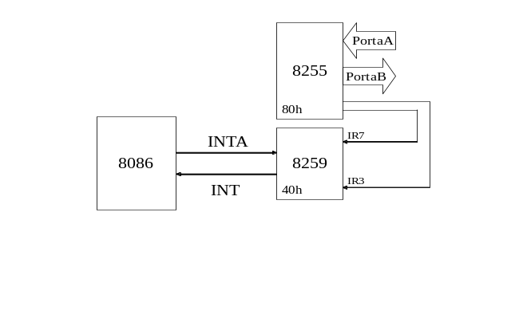
- Quali ipotesi sulla velocità media di ricezione e invio dati occorre fare affinchè il sistema possa funzionare?

Si scrivano
- il programma principale
- le procedure di inizializzazione di 8255
- le routine dei gestione delle interruzioni.
- NON è richiesta la programmazione della IVT.

Esercizio 2 (vale 10 punti): Si consideri un sistema basato su processore ARM che includa un modulo periferico UART. Le tabelle che seguono dettagliano il significato del contenuto del registro UART0 Divisor Latch Register (U0DLL)

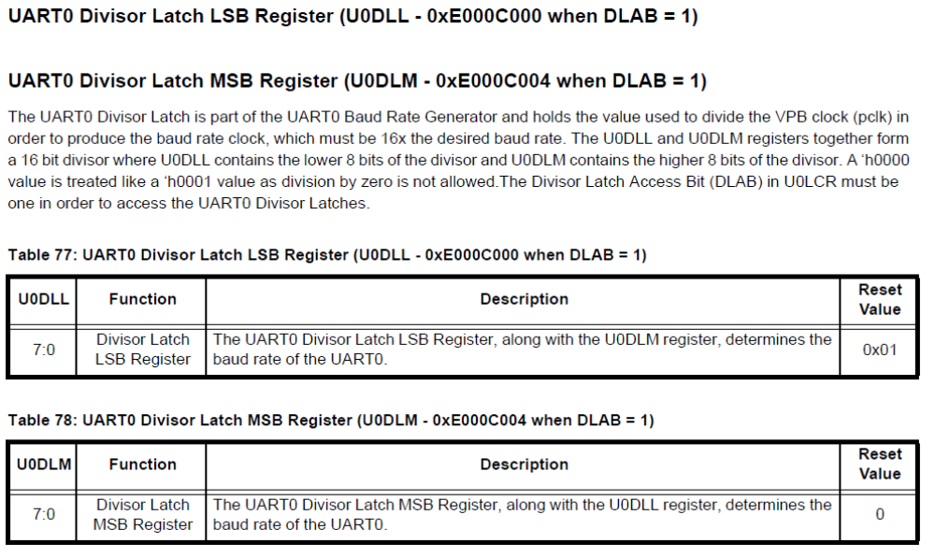

- Se il valore del VPB clock (pclk) è 100 MHz e si vuole riprodurre un baud rate di 19200 bps, quale valore dovrà essere impostato nel registro Divisor Latch MSB e LSB.
- Valutare in termini di bps la precisione della trasmissione ottenuta realmente con il valore impostato.
- Si formulino ipotesi sulla programmazione del sistema che permettano di raggiungere una maggior precisione.

